ИНСТРУКЦИЯ ПО ЭКСПЛУАТАЦИИ

УСТАНОВКА ИЗДЕЛИЯ
Изделие устанавливать на выровненную по горизонту поверхность

ПРАВИЛА ТРАНСПОРТИРОВКИ
Изделие должно транспортироваться грузовым транспортом с соблюдением правил для конкретного вида транспорта.

ПРАВИЛА ЭКСПЛУАТАЦИИ
Используйте изделие по назначению.

ПРАВИЛА ХРАНЕНИЯ
Изделие хранить в помещениях, обеспечивающих сохранность от механических повреждений, попадания влаги и действия агрессивных сред.

ГАРАНТИЙНЫЕ ОБЯЗАТЕЛЬСТВА
Изготовитель гарантирует соответствие изделия техническим требованиям при соблюдении потребителем условий эксплуатации и хранения и при наличии паспорта на изделие.
Гарантийный срок эксплуатации – 12 месяцев со дня получения изделия потребителем. Гарантийный ремонт осуществляется только при наличии паспорта.

СВЕДЕНИЯ О РЕКЛАМАЦИЯХ
В случае обнаружения дефектов и неисправностей потребитель имеет право предъявить рекламацию в течение 30 дней с момента получения изделия, а Изготовитель обязуется удовлетворить требования по рекламации в течение 30 дней с момента её получения. Гарантийный ремонт осуществляется при наличии паспорта.

СВИДЕТЕЛЬСТВО О ПРОДАЖЕ

Дата ________________________ Подпись продавца __________________

Дата ________________________ Подпись покупателя _______________

ООО «Пумори – Спорт»

Стеллаж для коньков двусторонний на 30 пар

Паспорт – описание
700.857.5.000 ПС
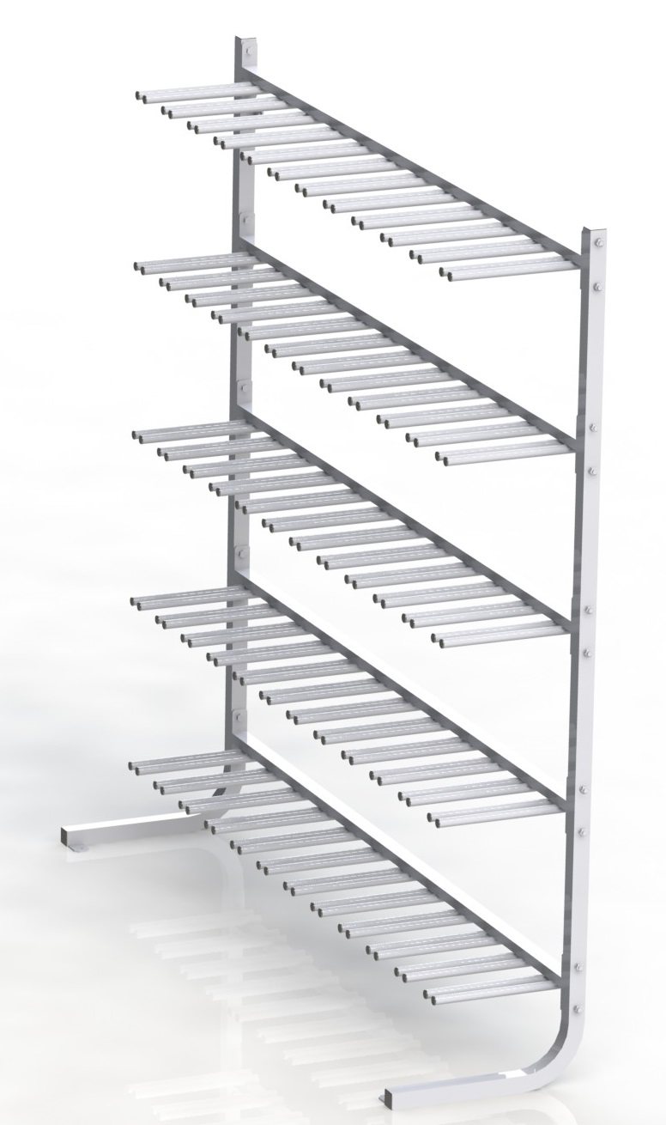
Россия, 620142, г. Екатеринбург, ул. Монтёрская, 3
Тел.: (343) 287-93-70; 287-93-80
E-mail:psp@pumori.ru
www.pumorisport.ru
ТЕХНИЧЕСКОЕ ОПИСАНИЕ

ВВЕДЕНИЕ
Техническое описание предназначено для изучения конструкции и содержит технические данные и сведения об устройстве изделия, необходимые для обеспечения его правильной эксплуатации.

НАЗНАЧЕНИЕ
Стойка предназначена для удобного хранения коньков. Рекомендуется для использования в магазинах и на складах.

ТЕХНИЧЕСКИЕ ДАННЫЕ
Габаритные размеры (не более):
Длина, мм 2000
Ширина, мм 470
Высота, мм 1990
Масса, кг 95

УСТРОЙСТВО ИЗДЕЛИЯ
Используемый сортамент: труба профильная 40х40х3мм, труба 40х25х2,5мм, труба Ø21,3х2,8мм
Покрытие: ППП
Прочие материалы: заглушки пластиковые.

КОМПЛЕКТНОСТЬ
- Боковина 2
- Держатель 5
- Болт M10x60 ГОСТ 7798-70 20
- Гайка M10 ГОСТ 5915-70 20
- Шайба A.10 ГОСТ 11371-78 20

Изготовитель оставляет за собой право на изменения конструкции, не ухудшающие эксплуатационные характеристики изделия.

СВИДЕТЕЛЬСТВО О ПРИЕМКЕ
Заводской №: 700.857.5
соответствует техническим требованиям конструкторской документации и признано годным для эксплуатации.

Приемку произвел ________________________ Дата выпуска 25.10.2017г.
(роспись)
Приемку произвел ________________________ Дата выпуска _________
(роспись кладовщика ПС)

